
Začínáme s programem LibreOffice
Kapitola 14
Přizpůsobení LibreOffice

Autorská práva
Tento dokument je duševním vlastnictvím skupiny LibreOffice Documentation Team Copyright © 2010–2014. Přispěvatelé jsou uvedeni níže. Dokument je možné šířit nebo upravovat za podmínek licence GNU General Public License (http://www.gnu.org/licenses/gpl.html) verze 3 nebo novější nebo za podmínek Commons Attribution License (http://creativecommons.org/licenses/by/4.0/) verze 4.0 nebo novější.
Všechny ochranné známky uvedené v této příručce patří jejich vlastníkům.

Přispěvatelé
Ron Faile Jr.
Jean Hollis Weber
John A Smith

Zpětná vazba
Připomínky a náměty k tomuto dokumentu posílejte v angličtině do e-mailové konference dokumentačního týmu na adresu: documentation@global.libreoffice.org.
Poznámka: Všechno, co do e-mailové konference pošlete, včetně e-mailové adresy a dalších osobních informací uvedených ve zprávě, bude veřejně viditelné bez možnosti smazání.

Poděkování
Tato kapitola byla vytvořena na základě kapitoly 14 knihy Getting Started with OpenOffice.org 3.3. Do původní kapitoly přispěli:
Peter Hillier-Brook
Jean Hollis Weber
Michele Zarri

Datum vydání a verze programu
Anglický originál byl vydán 3. června 2014. Kapitola je určena pro LibreOffice 4.2.

Poznámka pro uživatele systému Mac
Některé klávesové zkratky a položky nabídek jsou v systému Mac jiné než v systémech Windows a Linux. V následující tabulce jsou uvedeny nejdůležitější rozdíly, které se týkají informací v této kapitole. Podrobnější seznam se nachází v nápovědě k aplikaci.
Windows nebo Linux | Ekvivalent pro Mac | Význam
Nástroje > Možnosti výběr v nabídce | LibreOffice > Předvolby | Otevře nastavení s možnostmi
Klepnutí pravým tlačítkem | Control+klepnutí a/nebo klepnutí pravým tlačítkem v závislosti na operačním systému počítače | Otevře místní nabídku
Ctrl (Control) | ⌘ (Command) | Používá se i s jinými klávesami
F5 | Shift+⌘+F5 | Otevře Navigátor
F11 | ⌘+T | Otevře okno Styly a formátování

Obsah
Autorská práva 2
Přispěvatelé 2
Zpětná vazba 2
Poděkování 2
Datum vydání a verze programu 2
Poznámka pro uživatele systému Mac 2
Úvod 4
Přizpůsobení obsahu nabídky 4
Vytváření nové nabídky 5
Úprava stávajících nabídek 5
Přidávání příkazů do nabídky 6
Úprava položek nabídky 7
Přizpůsobení nástrojových lišt 7
Úprava stávajících nástrojových lišt 8
Vytváření nových lišt 8
Přidávání příkazů do lišty 8
Výběr ikon pro příkazy v liště 9
Příklad: Přidání ikony faxu do lišty 9
Přiřazení klávesových zkratek 10
Příklad: přiřazení stylu ke klávesové zkratce 11
Uložení změn do souboru 12
Načtení uložené konfigurace klávesnice 12
Obnovení klávesových zkratek 12
Přiřazení maker k událostem 13
Rozšíření funkcionality pomocí rozšíření 13
Instalace rozšíření 13

Úvod
V této kapitole se seznámíme s několika běžnými úpravami LibreOffice, které nám mohou při práci pomoci.
Upravit můžeme nabídky, nástrojové lišty a klávesové zkratky a pokud je potřeba, také nové nabídky a lišty přidat. Lze také přiřadit makra k událostem. Nemůžeme však upravovat místní nabídku, která se otevře, jestliže na vybraný objekt klikneme pravým tlačítkem myši.
Další úpravy lze provést nainstalováním rozšíření, které získáme ze stránky LibreOffice nebo z jiných zdrojů.
Poznámka | Upravené nastavení nabídek a lišt můžeme uložit do šablony. Provedeme to tak, že změnu nejdříve uložíme do dokumentu, kterou pak uložíme jako šablonu. Tento postup je popsán v kapitole 3, Používáme styly a šablony.

Přizpůsobení obsahu nabídky
Kromě změny písma nabídky (postup je popsán v kapitole 2, Nastavení LibreOffice) můžeme do nabídky přidat nové kategorie, můžeme změnit jejich uspořádání a můžeme do nich přidat nové příkazy.
Pokud chceme nabídky upravit:
- V hlavní nabídce zvolíme Nástroje > Přizpůsobit.
- Otevře se okno Přizpůsobit (obrázek 1), v němž klikneme na kartu Nabídky.
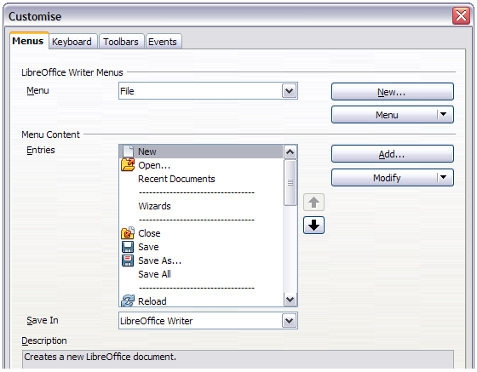
Obrázek 1: Karta Nabídky v dialogovém okně Přizpůsobit
- V rozbalovacím seznamu Uložit do zvolíme, zda chcete tuto změněnou nabídku uložit pro aplikaci (například, LibreOffice Writer), nebo pro vybraný dokument (například SampleDocument.odt).
- V části Nabídky LibreOffice [název programu] (například Writer) v rozbalovacím seznamu Nabídka zvolíme nabídku, kterou chceme upravit. V tomto seznamu se nacházejí všechny položky hlavní nabídky, jakož i jejich podpoložky (které se otevírají od nadřazené položky hlavní nabídky). Například kromě nabídek Soubor, Upravit, Zobrazit atd., máme i Soubor | Odeslat a Úpravy | Sledování změn. Příkazy, které jsou pro vybranou nabídku dostupné, jsou zobrazeny v centrální části okna Přizpůsobit.
- Nabídku upravíme tak, že klikneme na tlačítko Změnit. Příkazy můžeme také přidat, a to klepnutím na tlačítko Přidat. Postup je podrobněji popsán v následujících částech. Použitím šipek můžeme v seznamu Položky jednotlivé nabídky přesouvat nahoru nebo dolů.
- Po provedení změn je uložíme kliknutím na tlačítko OK (na obrázku není zobrazeno).

Vytváření nové nabídky
Na stránce Nabídky dialogového okna Přizpůsobit klikneme pro zobrazení okna Nová nabídka na tlačítko Nová, viz. obrázek 2.
- Do pole Název nabídky zadáme název nové nabídky.
- Šipkami nahoru a dolů nabídku přesuneme na požadovanou pozici.
- Uložíme klepnutím na OK.
Nová nabídka se objeví v okně Přizpůsobit v seznamu nabídek. (V hlavní nabídce se objeví až po uložení všech úprav).
Poté, co byla vytvořena nová nabídka, lze do ní přidat příkazy. Postup je popsán v části „Přidávání příkazů do nabídky“ na straně 6.
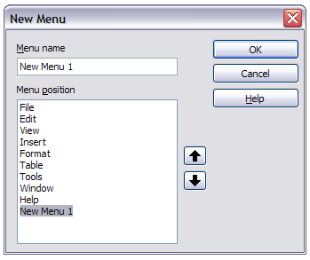
Obrázek 2 : Přidávání nové nabídky

Úprava stávajících nabídek
Pokud chceme nabídku upravit, ať již zabudovanou nebo vytvořenou uživatelem, zvolíme ji v seznamu Nabídka a následně klepnutím na tlačítko Nabídka vpravo, zobrazíme rozbalovací nabídku s typy možných úprav: Přesunout, Přejmenovat a Smazat. Na některé nabídky ze seznamu Nabídka můžeme aplikovat jen některé úpravy. Například, úpravy Přejmenovat a Odstranit nejsou aktivní v případě zabudované nabídky a Přesunout není aktivní v případě podnabídky.
Pokud chceme nabídku přesunout (například Soubor), použijeme Nabídka > Přesunout. Otevře se dialogové okno, podobné tomu, které je zobrazeno na obrázku 2 (ale bez pole Název nabídky). Šipkami nahoru a dolů nabídku přesuneme na požadovanou pozici.
Pokud chceme přesunout podpoložku nabídky (například Soubor > Odeslat), v seznamu Nabídka zvolíme nadřazenou položku (Soubor), a potom v části Obsah nabídky v seznamu Položky zvolíme podpoložku (Odeslat). Následně ji šipkami přesuneme nahoru nebo dolů podle potřeby. Podpoložku v seznamu Položky snadno rozpoznáme podle malého trojúhelníku na pravé straně jeho názvu.
Kromě změny názvu můžeme v názvu přidané nabídky vybrat jedno písmeno, které bude podtrženo a které budeme moci použít jako klávesovou zkratku. Nabídku pak otevřeme tak, že stiskneme Alt + podtržené písmeno. Stávající podnabídku lze upravit pro změnu dopisu, který se používá k výběru irdefault zkratky.
- Vybereme vytvořenou nabídku nebo podpoložku nabídky v rozbalovacím seznamu Nabídka.
- Klikneme na tlačítko Nabídka a zvolíme položku Přejmenovat.
- Před písmeno, které chcete použít jako klávesovou zkratku, přidejte vlnovku (~). Například, pokud chceme podpoložku nabídky Odeslat otevírat stisknutím klávesy O (poté, co jsme nabídku Soubor otevřeli stisknutím Alt+S), jako název vložíme ~Odeslat. Tím se změní výchozí klávesová zkratka znaku d.
Poznámka | Jako klávesovou zkratku můžeme použít i písmeno, které se již používá (například, v nabídce Soubor je písmeno v použité v položkách Průvodce i Vlastnosti). Pokud se však dá, je vhodné volit nepoužité písmeno, čímž se pohyb uživatele v rozhraní programu usnadní.

Přidávání příkazů do nabídky
Nové příkazy můžeme přidávat do zabudované, jakož i přidané nabídky. V dialogovém okně Přizpůsobit na kartě Nabídky v rozbalovacím seznamu Nabídka zvolíme nabídku, kam chceme přidat novou položku a potom klikneme na tlačítko Přidat v části Obsah nabídky.
Otevře se okno Přidat příkazy (obrázek 3), ve kterém zvolíme kategorii a příkaz a klikneme na tlačítko Přidat Okno zůstane otevřené, takže můžeme přidat více příkazů najednou. Po přidání posledního příkazu klikneme na tlačítko Zavřít, čímž se vrátíme do původního okna Přizpůsobit. V něm můžeme šipkami nahoru a dolů upravit pořadí příkazů v liště.
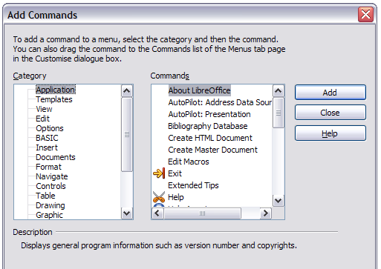
Obrázek 3 : Přidávání příkazů do nabídky

Úprava položek nabídky
Kromě změny pořadí, můžeme do nabídky nebo podnabídky přidávat nové příkazy a nové podnabídky, můžeme přejmenovávat a odstraňovat položky a můžeme přidávat oddělovače skupin.
Začneme tak, že nabídku nebo podnabídku, kterou chceme upravit, vybereme v rozbalovacím seznamu Nabídka v horní části karty Nabídky v okně Přizpůsobit a poté zvolíme položky v seznamu Položky v části Obsah nabídky. Klikneme na tlačítko Změnit a v rozbalovací nabídce zvolíme požadovanou akci.
Většina akcí nepotřebuje další vysvětlení. Akce Začít skupinu přidá oddělovač za aktivovanou položku.

Přizpůsobení nástrojových lišt
Nástrojové lišty lze přizpůsobit několika způsoby, včetně výběru zobrazených ikon, volby polohy ukotvení panelu (postup na ukotvení je popsán v kapitole 1 Představujeme LibreOffice), přidávání ikon (příkazů) do panelu a jejich odstraňování. Můžeme si také vytvořit své vlastní lišty. V této části se dozvíme, jak lze přidat novou nástrojovou lištu, jak lze do lišty přidat nové ikony a jak je lze odtud odstranit.
Dialogové okno pro úpravu nástrojové lišty lze otevřít několika způsoby (obrázek 4):
- Na nástrojové liště kterou chceme upravit, klikneme pravým tlačítkem myši a z místní nabídky zvolíme Přizpůsobit lištu.
- Zvolíme v hlavní nabídce Zobrazit > Nástrojové lišty > Přizpůsobit.
- Vybereme Nástroje > Přizpůsobit v hlavní nabídce a v dialogovém okně Přizpůsobit zvolíme kartu Nástrojové lišty.
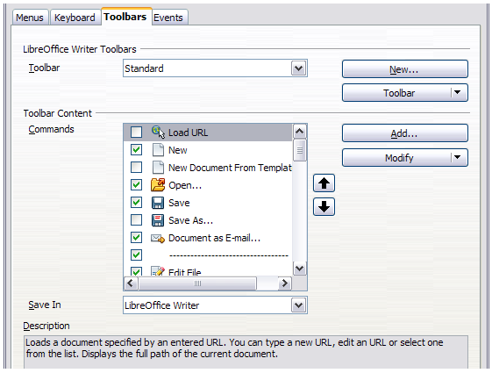
Obrázek 4: Karta Nástrojové lišty v dialogovém okně Přizpůsobit

Úprava stávajících nástrojových lišt
Postup při úpravě stávajících nástrojových lišt:
- Na kartě Nástrojové lišty okna Přizpůsobit v rozbalovacím seznamu položky Uložit do nejdříve zvolíme, zda chceme úpravu lišty uložit pro celou aplikaci (například Writer) nebo pouze pro vybraný dokument.
- V části Nástrojová lišta LibreOffice [název programu] (například Writer) z rozbalovacího seznamu Nástrojová lišta zvolíme panel, který chceme upravit.
- Lištu můžeme upravit pomocí tlačítek Nástrojová lišta nebo Změnit (vpravo), přičemž nové příkazy do panelu přidáme klepnutím na tlačítko Přidat. Pomocí tlačítka Nový můžeme přidat nový panel. Postup je podrobněji popsán v následujících částech.
- Změny nakonec uložíme kliknutím na tlačítko OK.

Vytváření nových lišt
Pokud chceme vytvořit novou lištu:
- V hlavní nabídce zvolíme Nástroje > Přizpůsobit > Nástrojové lišty.
- Klikneme na Nová. Otevře se nové okno Název, ve kterém v poli Název nástrojové lišty nejdříve zadáme jeho název, a pak v rozbalovacím seznamu položky Uložit do zvolíme, zda chceme úpravu panelu uložit pro celou aplikaci (například Writer) nebo pouze pro vybraný dokument. Klikneme na OK.
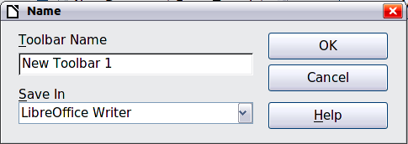
Nová lišta se v okně Přizpůsobit objeví v seznamu lišt. Postup přidávání příkazů do nového panelu je popsán níže.

Přidávání příkazů do lišty
Pokud se v liště nenacházejí všechny příkazy, které bychom tam chtěli mít, můžeme je přidat. Pokud jsme vytvořili nový panel, příkazy přidat musíme.
- Na kartě Nástrojové lišty okna Přizpůsobit nejdříve vybereme lištu v seznamu Nástrojová lišta a pak klikneme na tlačítko Přidat, které se nachází v části Obsah lišty vpravo.
- Dialogové okno Přidat příkazy je shodné s oknem na přidávání příkazů do nabídky (obrázek 3). Zvolíme kategorii a klikneme na Přidat. Okno zůstane otevřené, takže můžeme přidat více příkazů najednou. Po přidání posledního příkazu klikneme na tlačítko Zavřít, čímž se vrátíme do původního okna Přizpůsobit. Pokud vložíme příkaz, který nemá přiřazenu ikonu, v liště se zobrazí jeho plný název (v následující sekci se dozvíme, jak lze vybrat ikonu pro příkaz nástrojová lišty).
- V něm můžeme šipkami nahoru a dolů upravit pořadí příkazů v liště.
- Po ukončení změn, klikneme na tlačířko OK pro jejich uložení.

Výběr ikon pro příkazy v liště
Příkazy v panelech obvykle mají přiřazenu ikonu; pokud ovšem ikona přiřazena není, zobrazuje se textový název příkazu.
Ikony pro příkaz můžeme vybrat tak, že na kartě Nástrojové lišty klikneme na Změnit > Změnit ikonu. Otevře se okno Změnit ikonu, kde můžeme ikonu vybrat ze seznamu dostupných ikon. Kliknutím na OK pak ikonu přiřadíme k příkazu (obrázek 5).
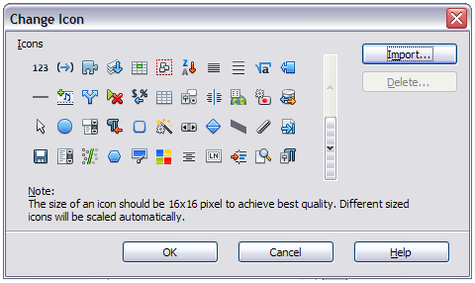
Obrázek 5: Dialogové okno Změnit ikonu
Pokud chceme použít vlastní ikonu, vytvoříme ji v editoru obrázků a v okně Změnit ikonu ji do LibreOffice vložíme kliknutím na tlačítko Importovat. Ikony by pro kvalitu zobrazení měly mít velikost 16 x 16 pixelů, přičemž nesmějí mít více než 256 barev.

Příklad: Přidání ikony faxu do lišty
LibreOffice můžeme upravit tak, že z něj jedním kliknutím na ikonu aktuální dokument odešleme jako fax.
- Ovladač faxu musí být předem nainstalován. Více informací o instalaci faxu najdeme v jeho dokumentaci.
- Zvolíme Nástroje > Možnosti > LibreOffice Writer > Tisk. Otevře se okno zobrazené na obrázku 6.
- Ze seznamu Fax vybereme požadovaný fax a klikneme na tlačítko OK.
- Pravým tlačítkem myši klikneme na nástrojovou lištu Standardní. V místní nabídce zvolíme Přizpůsobit lištu. Otevře se karta Nástrojové lišty okna Přizpůsobit (obrázek 4). Klikneme na tlačítko Přidat.
- Otevře se okno Přidat příkazy (obrázek 7), zde v seznamu Kategorie zvolíme Dokumenty, následně v seznamu Příkazy zvolíme Poslat výchozí fax. Klikneme na Přidat. Poté se nová ikona zobrazí v seznamu Příkazy.
- V seznamu Příkazy klikáním na šipky nahoru nebo dolů ikonu umístíme na požadované místo. Klikneme na OK a pak na Zavřít.
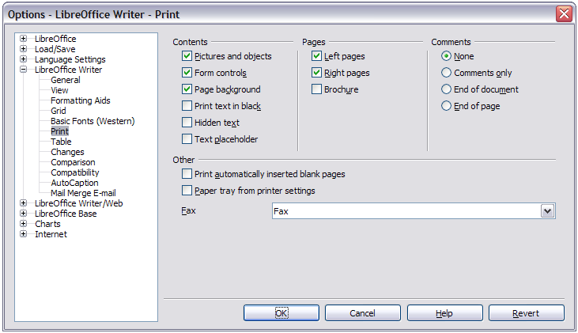
Obrázek 6 : Nastavování LibreOffice pro odesílání faxů
V panelu se po této úpravě objeví nová ikona na odesílání faxů.
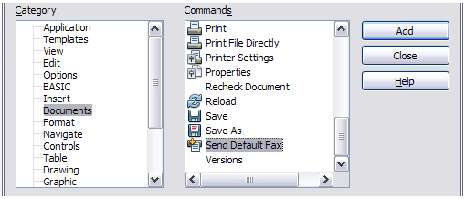
Obrázek 7 : Přidávání příkazu k odeslání faxu do panelu

Přiřazení klávesových zkratek
Kromě zabudovaných klávesových zkratek (seznam se nachází v příloze A) můžeme definovat i vlastní klávesové zkratky. Můžeme je přiřadit k zabudovaným funkcím, jako i k vlastním makrům a můžeme je uložit na použití ve všech částech balíku LibreOffice.
Upozornění   | Při přiřazování nových klávesových zkratek je třeba dát pozor na již existující zkratky operačního systému a zabudované zkratky LibreOffice. Mnohé přiřazení kláves jsou obecně přijatými zkratkami, jako například F1 pro spuštění nápovědy, přičemž se při nich vždy předpokládá jistá akce. I když je resetování zkratek do původní konfigurace jednoduché, změna obvyklých zkratek může způsobit zmatek, a to zejména v případě, kdy počítač používá více uživatelů.
Klávesové zkratky přizpůsobíme svým potřebám tak, že:
- Zvolíme Nástroje > Přizpůsobit > Klávesnice. Otevře se okno Přizpůsobit.
- Pokud chceme, aby byla nová klávesová zkratka dostupná ve všech programech LibreOffice, označíme přepínač LibreOffice.
- Dále v seznamech Kategorie a Funkce zvolíme požadovanou funkci.
- Poté zvolíme požadované klávesy v seznamu Klávesové zkratky a klikneme na tlačítko Upravit vpravo nahoře.
- Kliknutím na tlačítko OK změny uložíme. Od tohoto okamžiku se po použití nové klávesové zkratky provede funkce vybraná v kroku 3.
Poznámka | Seznam všech zkratek, přiřazených k dané funkci, je uveden v poli Klávesy. Pokud je pole vpravo od kombinace kláves v seznamu Klávesové zkratky prázdné, znamená to, že vybraná kombinace kláves je volná k použití. Pokud by nebylo prázdné, a již použitou zkratku bychom chtěli použít pro jiný účel, musíme ji nejdříve odstranit.  Klávesové zkratky, které jsou v seznamu v okně Přizpůsobit zobrazeny šedě, jako například F1 a F10, nelze je přiřadit k jiné funkci.

Příklad: přiřazení stylu ke klávesové zkratce
Klávesové zkratky můžeme použít i na rychlé přiřazení stylu na vybraný prvek. Některé zkratky jsou tak již předdefinovány, jako například Ctrl+0 na přiřazení stylu odstavce Tělo textu, Ctrl+1 na přiřazení stylu Nadpis 1 nebo Ctrl+2 pro Nadpis 2. Tyto zkratky můžeme předefinovat podle svých představ.
- Zvolíme Nástroje > Přizpůsobit > Klávesnice v hlavní nabídce. Otevře se karta Klávesnice v okně Přizpůsobit (obrázek 8).
- Pokud chceme, aby zkratka byla dostupná jen v některém z programů LibreOffice (například Writer), označíme ji v přepínacím poli vpravo nahoře. V opačném případě zvolíme LibreOffice, čímž zkratku zpřístupníme pro všechny programy.
- Zvolíme klávesovou zkratku, ke které chceme styl přiřadit. V tomto příkladu jsme vybrali Ctrl+9. Tím se aktivuje tlačítko Změnit.
- V části Funkce v dolní části okna, seznamu Kategorie přejdeme na položku Styly. Kliknutím na rozbalovací značku (obvykle znak + nebo trojúhelník) zobrazíme seznam kategorií stylů.
- Zvolíme požadovanou kategorii (V tomto příkladu je uveden styl odstavce, můžeme však vybrat styl znaku nebo i jiný). V seznamu Funkce se následně zobrazí seznam stylů pro danou kategorii. V příkladu vidíme několik standardních stylů LibreOffice.
- Pokud chceme kombinaci Ctrl+9 přiřadit jako zkratku pro styl Seznam 1, Seznam 1 zvolíme v seznamu Funkce, a pak klikneme na tlačítko Změnit. Ctrl+9 se následně objeví vpravo ve sloupci Klávesy a Seznam 1 se objeví vedle Ctrl+9 v poli Klávesové zkratky v horní části okna.
- Pokud je potřeba, uděláme i další úpravy a na závěr klikneme na OK, čímž změny uložíme a okno uzavřeme.
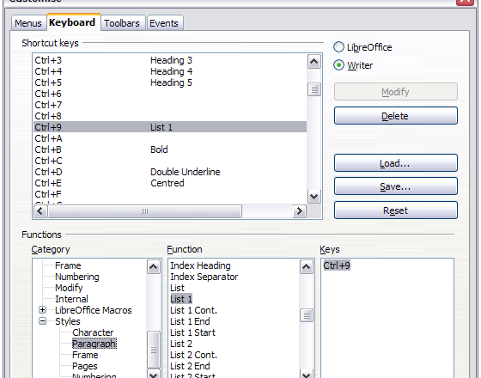
Obrázek 8: Definování klávesových zkratek pro použití stylů

Uložení změn do souboru
Změny v přiřazení klávesových zkratek můžeme uložit do konfiguračního souboru. To nám umožní vytvářet různé konfigurace, které můžeme podle potřeby použít v různých situacích. Pokud chceme klávesové zkratky uložit do souboru:
- Potom, jak jsme klávesové zkratky upravili, klikneme na tlačítko Uložit, které se nachází na pravé straně okna Přizpůsobit (obrázek 8).
- V okně Uložit konfiguraci klávesnice v seznamu Typ souboru zvolíme možnost Všechny soubory.
- Do pole Název souboru zadáme název souboru nebo v seznamu vybereme existující soubor. Pokud je třeba, najdeme jiné než výchozí umístění.
- Klepneme na tlačítko Uložit. Pokud by se měl přepsat již existující soubor, otevře se okno s výzvou k potvrzení.

Načtení uložené konfigurace klávesnice
Jestli-že chceme načíst uloženou konfiguraci klávesových zkratek z konfiguračního souboru, čímž nahradíme existující konfiguraci, klikneme na tlačítko Otevřít v pravé části okna Přizpůsobit a poté vybereme soubor v okně Načíst konfiguraci klávesnice.

Obnovení klávesových zkratek
Pokud se chceme vrátit k původnímu nastavení klávesových zkratek, klikneme na tlačítko Obnovit v pravé dolní části okna Přizpůsobit. Tuto možnost je třeba používat opatrně, protože po stisknutí se nezobrazí žádná výzva k potvrzení a původní nastavení se použijí bez dalšího varování.

Přiřazení maker k událostem
Pokud se v LibreOffice něco stane, říkáme, že nastala událost. Například, pokud se otevře dokument, stiskne se klávesa, nebo pokud pohneme myší. K události můžeme přiřadit makro, což znamená, že při této události se přiřazené makro spustí. Běžným použitím je propojení události „otevřít dokument“ s makrem, které provede určité nastavení.
Makra s událostmi propojíme na kartě Události v okně Přizpůsobit. Více informací nalezneme v kapitole 13, Začínáme s makry.

Rozšíření funkcionality pomocí rozšíření
Rozšíření je balík, který můžeme doinstalovat do LibreOffice, čímž přidáme novou funkcionalitu.
LibreOffice se dodává s několika nainstalovanými rozšířeními. Jiné lze stáhnout z různých webových stránek. Oficiální úložiště s rozšířeními se nachází na adrese http://extensions.libreoffice.org/. Tyto rozšíření jsou dostupné zdarma.
Některá rozšíření z jiných zdrojů jsou také zdarma, jiné jsou dostupné pouze za poplatek. Proto je třeba si prohlédnout popis rozšíření, kde se dozvíme, pod jakou licencí jsou šířeny, zda jsou placené a jaká je cena.

Instalace rozšíření
Rozšíření je možné nainstalovat libovolným z následujících tří způsobů.
- Přímo ze souboru * .oxt v systémovém správci souborů.
- Z webového prohlížeče, pokud jej lze nakonfigurovat tak, aby přímo tento typ souborů otvíral z odkazu na webové stránce.
- Přímo z Nástroje > Správce rozšíření kliknutím na Přidat (obrázek 9).
Pokud chceme rozšíření nainstalovat z uloženého souboru * .oxt, tak na něj ve správci souborů dvakrát kliknem.
Chceme-li instalovat z vhodně povoleného webového prohlížeče, vybereme hypertextový odkaz, a poté vybereme soubor k otevření.
V obou případech se po otevření okna Správce rozšíření, otevře okno s výzvou k ověření instalace. Po odsouhlasení pokračujeme (obrázek 10). Ve víceuživatelském prostředí se soubor nainstaluje pouze pro aktuálního uživatele.
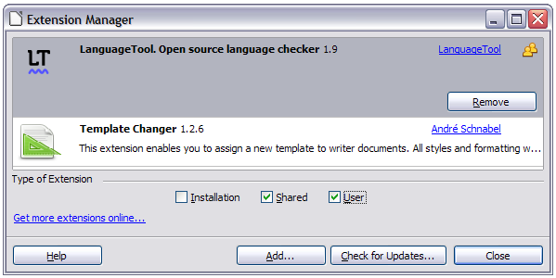
Obrázek 9 : Použití Správce rozšíření
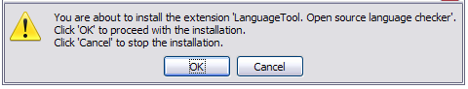
Obrázek 10 : Dialogové okno s upozorněním o instalaci rozšíření
Přímá instalace ze Správce rozšíření:
- V LibreOffice vybereme v hlavní nabídce Nástroje > Správce rozšíření. The option to view the extensions bundled with LibreOffice can be deselected to view more easily those installations that have been added by a user.
- V okně Správce rozšíření (obrázek 9), klikneme na tlačítko Přidat.
- Otevře se okno správce souborů. V něm najdeme a vybereme požadované rozšíření a klikneme na Otevřít.
- V případě uživatele s administrátorskými právy se zobrazí dialogové okno (obrázek 11), ve kterém lze zvolit, zda má jít o instalaci „Pro všechny uživatele“ (sdílené ) nebo „Jen pro mě“ (uživatelské). Běžný uživatel bez administrátorských práv může instalovat, odstraňovat a upravovat pouze rozšíření pro vlastní použití (uživatelské).
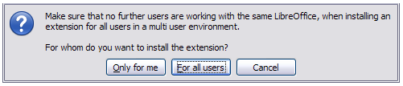
Obrázek 11 : Dialogové okno s možnostmi instalace
- Instalace rozšíření se začne.
- Ve všech třech případech nás možná program vyzve k přijetí licenčních podmínek. Jakmile je instalace ukončena, rozšíření je uvedeno v seznamu okna Správce rozšíření.
Tip | Pokud chceme získat rozšíření z úložiště rozšíření, můžeme otevřít Správce rozšíření a v něm kliknout na odkaz Další rozšíření získáte na webu. Netřeba je tedy nezávisle stahovat.

